Муниципальное автономное дошкольное образовательное учреждение
города Нижневартовскадетский сад №38 «Домовенок»

Тема проекта: «Вода – волшебница»
Автор проекта: Ким Мария
Руководитель проекта: Донцова Зиля Октябриновна
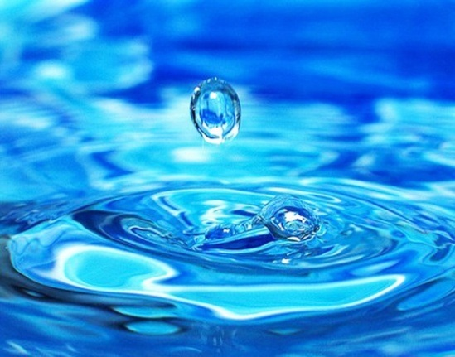
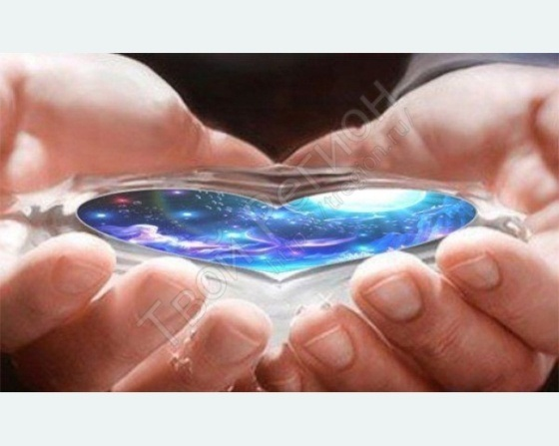

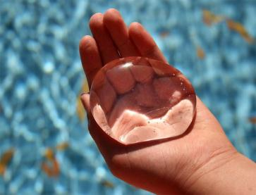

г.Нижневартовск
Аннотация.
Актуальность проекта.
В наше время основная масса людей сосредоточилась в городах и потеряла связь с природой. В итоге изменилось их поведение: люди стали брать от природы все,но ничего не давая взамен. Человек не «чувствует» природы, не контактирует с ней. Поэтому в последнее время возрос интерес к экологии и экологическому воспитанию в образовательных учреждениях. Человек- часть природы: он не может жить вне её, не может нарушать законы, по которым существует окружающий мир. Поэтому мы считаем, что ознакомление с природой должно с дошкольного возраста. Экологическое воспитание имеет существенное значение для гармоничного, полноценного развития личности дошкольника. Правильно организованная исследовательская деятельность детей, научит их наблюдать и делать выводы из своих наблюдений.
Вода – источник жизни!Вода играет огромную роль в нашей жизни, она постоянная наша спутница.Очень важно научить детей, наше будущее поколение – бережному отношению к воде, показать её значимость.
Практическая значимость.
Всем известно, что маленькие дети любознательны. Среди вопросов, которыми они одолевают взрослых, немало таких, как: «Почему осенью идёт дождь, а зимой – снег?», «Почему вода жидкая?», «Почему лед твердый?» и т.д. Те взрослые, которые отмахиваются от «докучных» вопросов ребёнка, совершают непоправимое: они задерживают его умственный рост, тормозят духовное развитие. Наш долг не только отвечать детям на их бесконечные вопросы, но и активно побуждать их пытливость. Чтобы число таких вопросов росло.
Реализация проекта позволяет более обширно и глубоко усвоить программный материал, развить познавательно – исследовательские возможности детей, расширяет представления о воде и ее свойствах. А так же, способствует возникновению познавательной активности у детей, вырабатывает умение анализировать и делать простейшие обобщения и выводы.
Результат реализации проекта.
- расширение представлений детей о природном объекте воде;
- формирование познавательного интереса;
- обогащение словарного запаса;
- воспитание бережного отношения к воде;

Паспорт проекта.

Тема проекта | «Вода – волшебница»
Образовательная область | Познавательное развитие
Цель | Формирование у детей интереса к познанию и личностного стремления к практическому исследованию важнейшего составляющего среды обитания – воды.
Задачи | 1.Формирование элементарных представлений о свойствах воды  2. Развитие способностей устанавливать простейшие связи между живой и неживой природой.  3. Воспитывать у детей бережное отношение к воде, формировать опыт повседневного природоохранного поведения в отношении водных запасов.  4. Учить детей проводить несложные опыты с водой.  5. Формирование у родителей интереса к проблеме экологического воспитания детей.
Сроки реализации проекта | Краткосрочный (2 недели)
Результат реализации проекта | - расширение представлений детей о природном объекте воде;  - формирование познавательного интереса;  - обогащение словарного запаса;  - воспитание бережного отношения к воде;

План работы.
План работы.
I. Подготовительный этап.
1. Выбор темы проекта;
2. Определение целей и задач, составление плана работы;
3. Изучение литературы по теме проекта;
4. Подбор картотеки опытов с водой, снегом, льдом;
5. Подбор карт, схем для опытов;
6. Подбор подвижных и речевых игр;
7. Пополнение предметно-развивающей среды для реализации проекта.
II. Практический этап.
- Рассматривание картин, энциклопедий связанных с объектом неживой природы – водой;
- Беседа на темы: «Откуда берется вода?», «Чем отличается вода в морях и океанах?», «Зачем вода человеку?», «Что было бы, если бы с земли ушла вода?» и т.д.;
- Организация игр: подвижные, дидактические и т.д.;
- Наблюдения за природными явлениями, связанных с водой.
- Разучивание стихотворений, потешек;
- Просмотр презентаций, мультфильмов, связанных с водой.
- Художественно-эстетическая деятельность;
- Опытно-экспериментальная деятельность;

III. Заключительный этап.
- Создание фотоальбома «Вода – волшебница», с выводами;
- Организация работы с родителями: создание коллажа «Круговорот воды в природе»;
- Проведена экологическая акция в дошкольном учреждении «Берегите воду! Вода – источник жизни!»;

Описание работы над проектом.
I. Подготовительный этап.
1. Выбор темы проекта;
2. Определение целей и задач, составление плана работы;
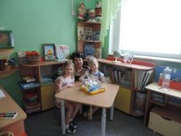
3. Изучение литературы по теме проекта;
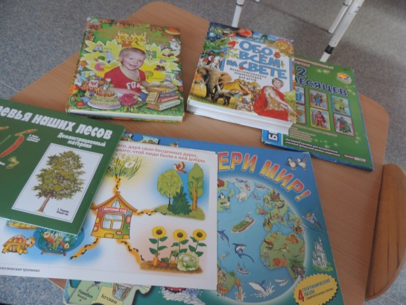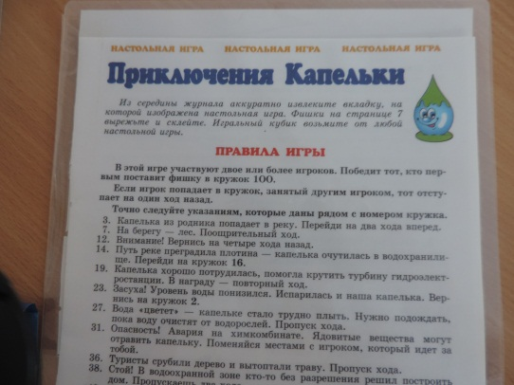
4. Подбор картотеки опытов с водой, снегом, льдом;
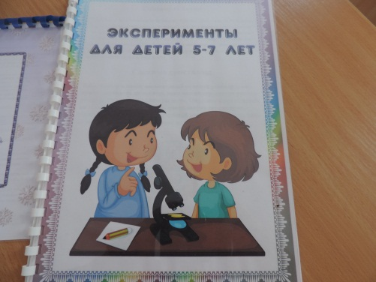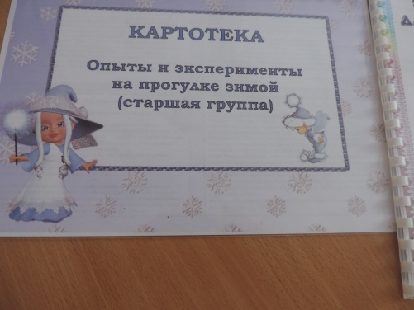

5. Подбор карт, схем для опытов;
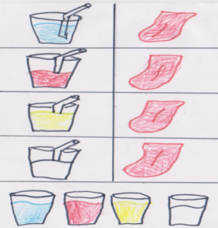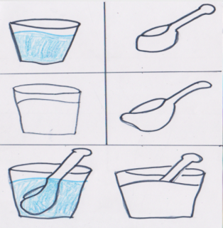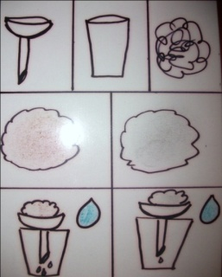
6. Подбор подвижных и речевых игр;
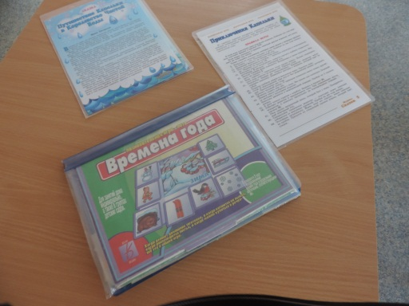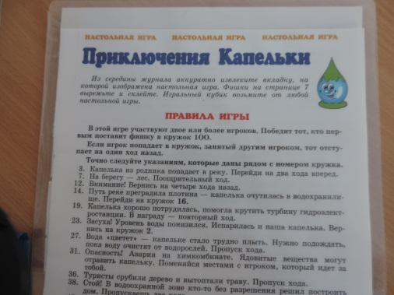

7. Пополнение предметно-развивающей среды для реализации проекта.
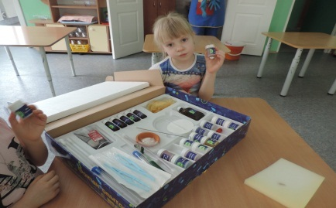
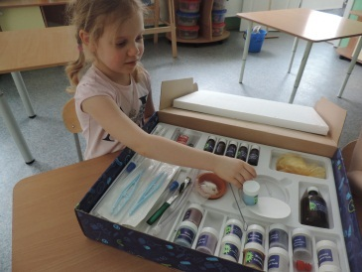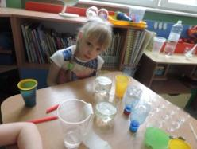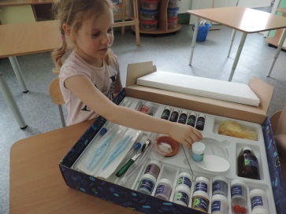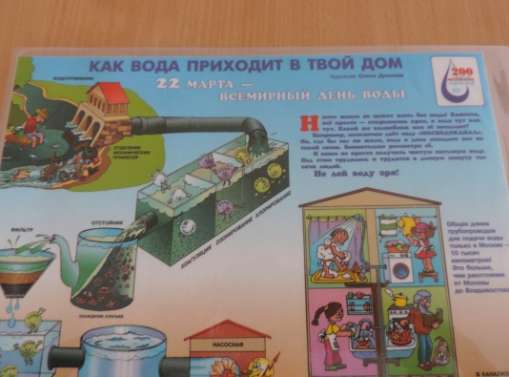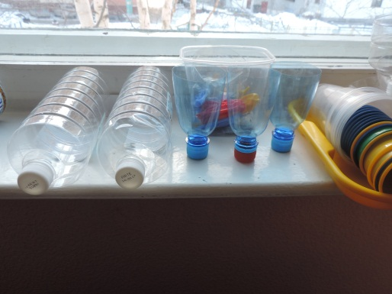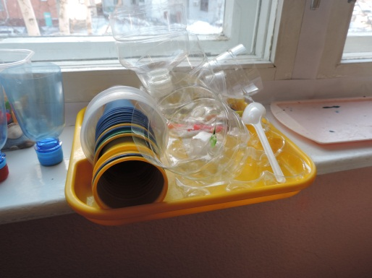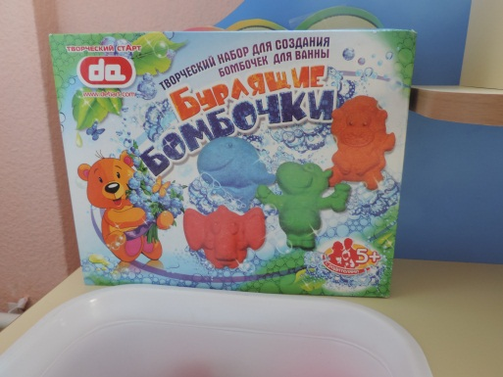

II. Практический этап.
- Рассматривание картин, энциклопедий связанных с объектом неживой
Природы - водой
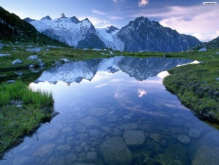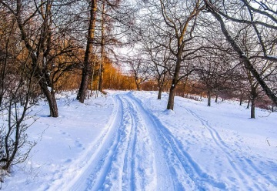

- Беседа на темы: «Откуда берется вода?», «Чем отличается вода в морях и океанах?», «Зачем вода человеку?», «Что было бы, если бы с Земли ушла вода?» и т.д.
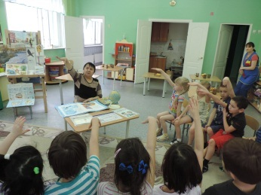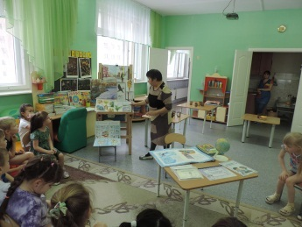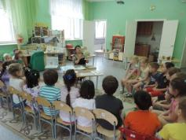
- Организация игр: подвижные, дидактические и т.д.;

- Наблюдения за природными явлениями, связанных с водой.
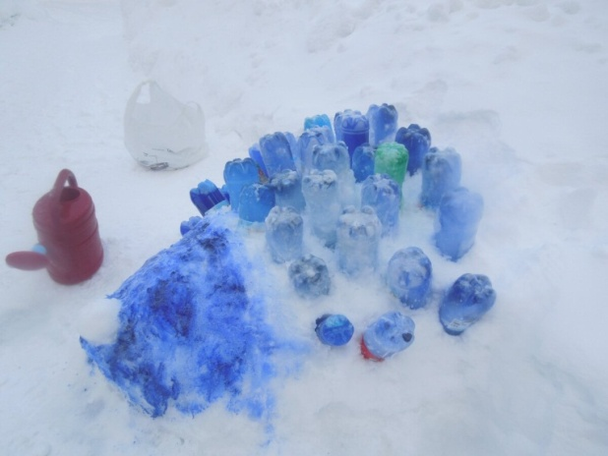
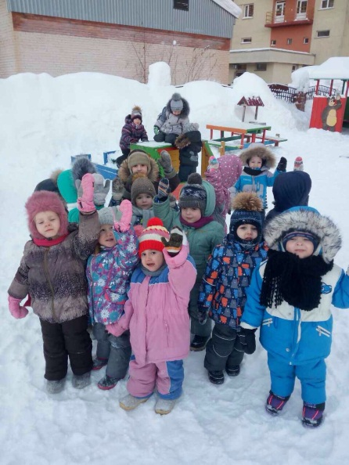
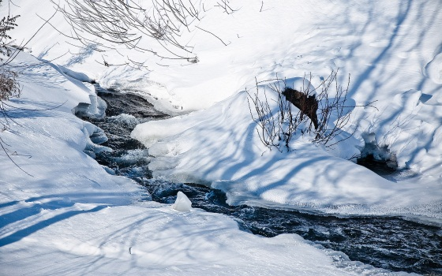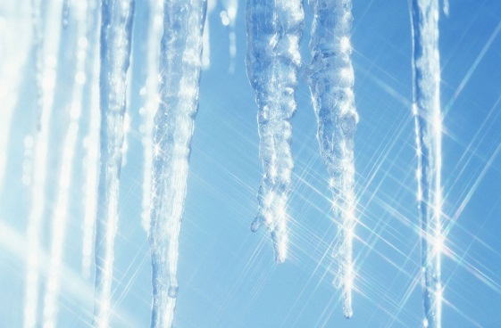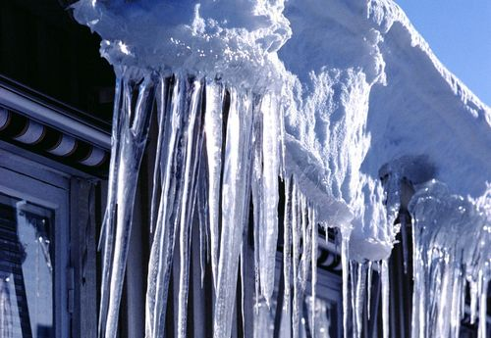
- Разучивание стихотворений, потешек;
- Просмотр презентаций, мультфильмов, связанных с водой.

- Художественно-эстетическая деятельность;

- Опытно-экспериментальная деятельность;
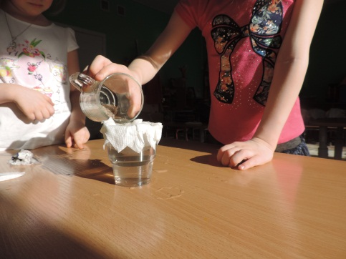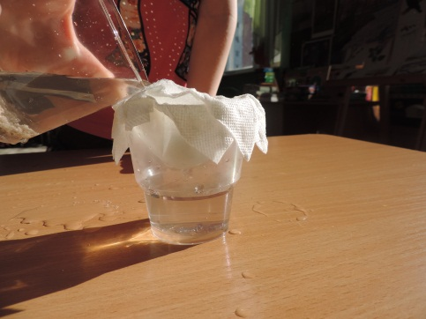
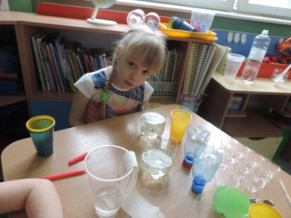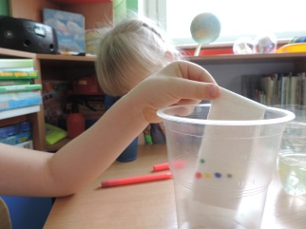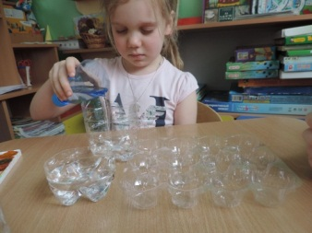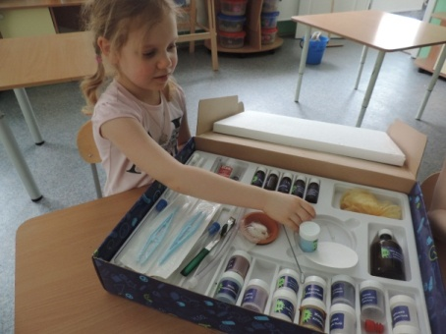
III. Заключительный этап.
- Создание фотоальбома «Вода – волшебница», с выводами;
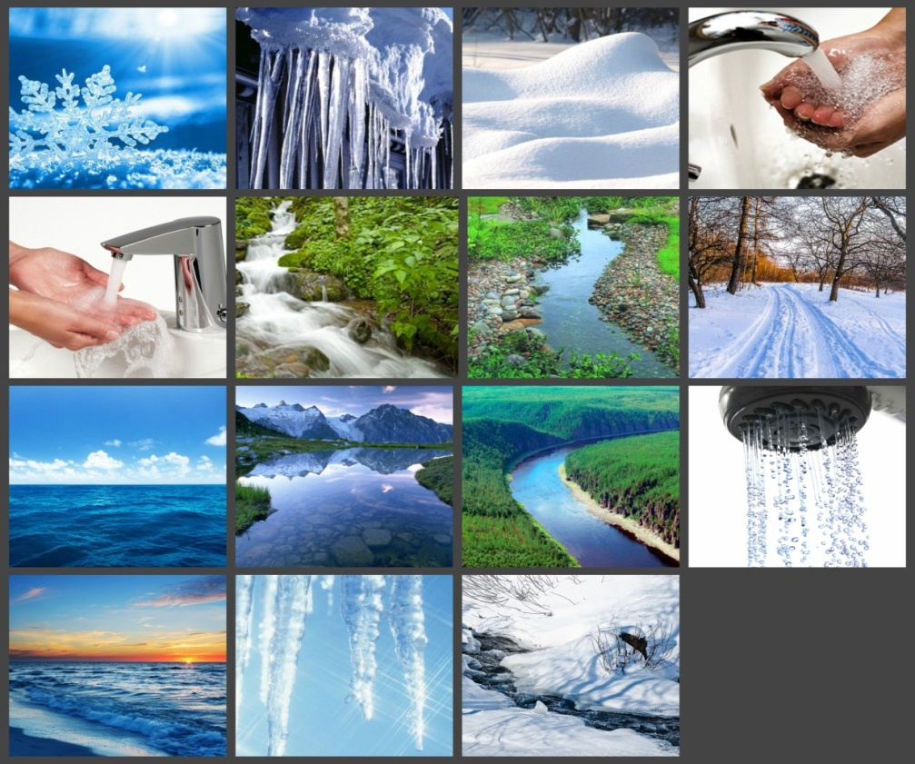
Выводы: мы не можем прожить без воды. Вода – это и озера, и реки, и океаны, и моря. Кажется, что воды на земле очень много, ее должно хватить всем. Но это не так: пресной воды, которой мы пользуемся, на нашей планете немного. И с каждым годом такой чистой воды становится все меньше, так как люди загрязняют водоемы.

Организация работы с родителями: создание коллажа «Круговорот воды в природе»;
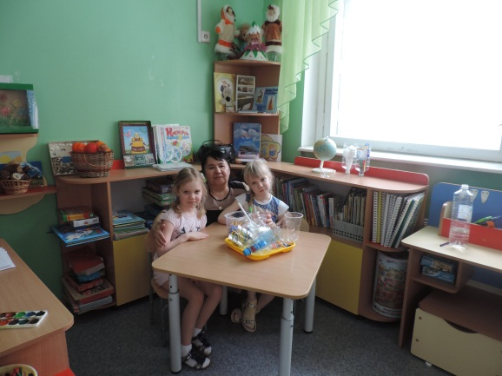
Проведена экологическая акция в дошкольном учреждении «Берегите воду! Вода – источник жизни!»;

Литература:
1. Алябьева Е. В. «Природа. Сказки и игры для детей», Сфера, 2012
2. Дыбина О. В., Рахманова Н. П., Щетинина В. В., «Неизвестное рядом», Сфера, 2010
3. Журавлева В. Н., «Проектная деятельность старших дошкольников», Учитель, 2011
4. Иванова А. И., «Естественно -научные наблюдения и эксперименты в детском саду», Человек, 2010

